一部个人视角的中国变革史
追寻历史真相,实录大时代下人物命运的浮沉
中国社会变迁的点滴，于文字中再一次显现
北大教授郑也夫、中青报社长陈小川、著名记者卢跃刚等诚挚推荐
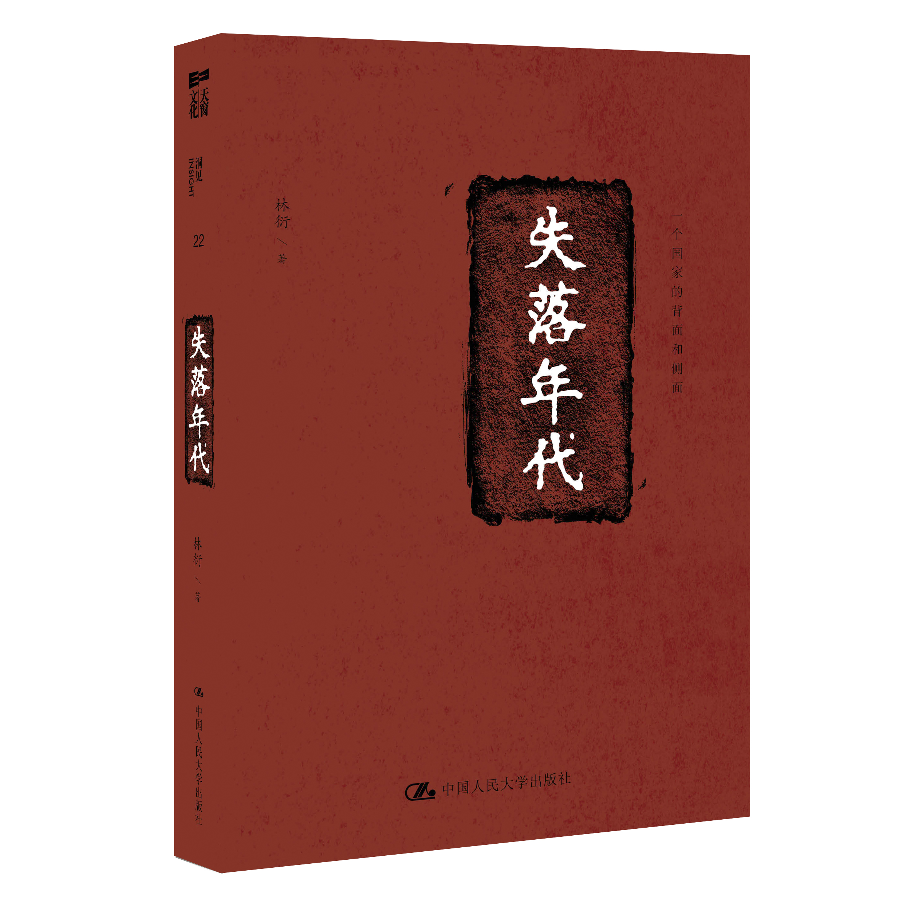
书名：失落年代
书号：978-7-300-19582-7
著者：林衍
开本：32开 148*210
页数： 288 页
出版时间：2014.8
定价：36.00元
出版社：中国人民大学出版社
建议分类: 文学·纪实

【编辑推荐】
- 北大教授郑也夫、《中国青年报》社长陈小川、著名记者卢跃刚等诚挚推荐
- 2014年中国青年报社“首席记者”林衍历时三年写就的“中国纪事”
- 记录人间冷暖，讲述社会变迁，“80后一代”媒体人最优秀的非虚构作品之一
- 对于有志于从事非虚构写作的人，是一个非常好的参考和模板

【内容简介】
本书是一本非虚构作品集，中青报“首席记者”林衍用故事为我们呈现了一个完整、真实的中国。全书分为五个部分：“历史记忆”通过对历史真相的挖掘，旨在使历史中的错误得到应有的检讨。“家国天下”关注中国基层政治生态、个体户生存状态、政府公共政策的制定与实施。“教育之思”反思中国的教育现状，思考如何真正实现公民教育。“中国面孔”讲述了五个中国人的故事，反映了转型期国人的焦虑与困境。“法治社会”则聚焦公民社会的发育，关注如何限制公权力，保障人民的自由与权利。

【作者简介】
林衍，中国青年报《冰点周刊》记者。2014年当选中国青年报社“首席记者”，2013年当选中国青年报社年度“最佳记者”。撰写作品曾获中国青年报年度“最佳报道”、南方周末2013年度传媒致敬之“最佳文化报道”、新历史合作社2013年度“国家记忆·致敬历史记录者”之“年度历史报道”。

【名家推荐】
好的采访要兼备热忱与冷峻，热忱系记者心中的爱憎，冷峻则是不拉扯，不攀附，不卑不亢，中立其身。热忱不论，“冰点”在冷峻上已名副其实，支持他就是读其文章。
——郑也夫 著名学者，北京大学社会系教授

很多人都在说纸媒将死，我说不对，有可能死的只是纸，内容不会死，价值观也不会死。林衍的这本作品集就是一个有力的证明。
——陈小川 《中国青年报》社党组书记、社长

从这些记载一人一事的非虚构作品中，我们看到的是纷纭中国的转型阵痛和心灵煎烤。读这些作品，感受到的是年轻媒体人的坚持和专业。
——尹鸿 清华大学新闻与传播学院常务副院长

三年前我读完《谁来定义英雄》，我给《冰点周刊》主编发了一条短信，请他带我“向林衍致敬”。接着《英雄儿女》“王成”之后，陈小鲁、蔡定剑、“《老照片》”、张培刚……几乎是一个时代的阵容向我们走来。我很吃惊。我在林衍身上看见了“历史感”——一个在中国从事新闻职业所应该具备的优秀品质。我思忖：他是一个罕见的、有“记者”天赋的家伙！
——卢跃刚 著名作家、记者
【目录】
壹 历史记忆
谁来定义英雄
为心道歉
当历史可以观看
治大国须观小桥
共产主义大楼
贰 家国天下
一个县的官场生态
个体户忧思
摩天大楼的政治美学
叁 教育之思
历史课
为“状元”立像
我是那个“残次品”
拒绝廉价的批判
肆 中国面孔
没野心更不优雅
最后一个流氓
城管里的“韩寒”
我要撕掉“反腐英雄”的标签
张培刚的世纪传奇和半生遗憾
伍 法治社会
宪法课
香港团怎样开会
香港细节
通往正义的数据

【精彩书摘】
11月27日这一天，中国最著名的经济学家们共同送别一个名叫张培刚的老人。
张五常为他写了悼词，悼词里管他叫“大哥”；周其仁穿着黑色的西服发言，说自己在他面前只是“蹭课的旁听生”；吴敬琏与厉以宁嘱托弟子坐第一班的飞机赶到武汉，为他献上花圈。
对于经济学界而言， 98岁的张培刚代表了一段传奇。
然而，如果不是国务院发展研究中心金融所副所长巴曙松在微博上发布他去世的消息，大部分人可能并不清楚在聚光灯之外还有这样一个经济学家。的确，除了华中科技大学经济学院的名誉院长，他再也没有任何更显赫的头衔；他一生只写过10多本书，远谈不上著作等身；直到85岁，他所在的学院才第一次申请到博士点。
几日来，众多媒体在纷纷“寻找张培刚”，发文悼念他。但在历史上，这并不是第一次寻找。
1956年，两位智利学者到北京要求见Pei kang Chang(张培刚)。外交部人员一度听成了“背钢枪”，辗转到武汉时,张培刚正在华中工学院（现华中科技大学）做基建办主任，劝农民搬家迁坟。领导碍于面子，叮嘱张培刚不要说从工地上过来，在一间从制图教研室借来的办公室里，他方得知自己的博士论文出了西班牙语版本，在南美引起巨大轰动。
此时的张培刚只是7000多工人的“工头”，主要任务是为工人申请水泥沙石。
而在1951年之前，张培刚称得上是中国经济学领域最璀璨的一颗星。
这个从武汉大学毕业的学生是哈佛大学经济学科最高荣誉奖 “大卫·威尔士奖”获奖者中第一个亚洲人，与他同时获奖的人是后来的诺贝尔经济学奖获得者萨缪尔森。他的博士论文《农业与工业化》由哈佛大学出版社出版，并被总编辑迈克尔·费希尔盛赞为丛书中最具影响力的巨著之一。他还曾在联合国亚洲及远东经济委员会担任顾问，拿600美元的月薪，是委员会中位居第四的高级官员。
1944年，从武汉大学经济系毕业的年轻学生谭崇台赴哈佛留学，遇到一位风度翩翩的胡博士，得知谭崇台也来自武汉大学，胡博士立马问道：“那你们可知道张培刚？他在这里很有名气。”事后谭崇台得知，胡博士就是曾任驻美大使的胡适，彼时张培刚到哈佛不过3年。
“好难出一个张培刚，我也做不到。”以“狂张”闻名的张五常曾这样评价这位“大哥”。
1946年，博士毕业的张培刚和吴于廑、韩德培等同窗好友相约回到武汉大学任教，后被称为“哈佛三剑客”，被誉为一代大师的已故经济学家董辅礽便是他的学生之一。
后人回忆，这位年纪轻轻的先生讲课，会身着笔挺西服，打领带，操一口流利英语。他没有讲义，少有板书，往往是旁征博引，“想到哪里讲到哪里”，好比讲边际效益时，便会用“三个烧饼最解饱”作比喻，讲到一半后，连走廊里都挤满了人。
与张先生授课有关的故事，即使在30余年后也仍为学生所称道。一个1977级的华中科技大学校友记得，张老讲课时需要拄着拐杖，却无论如何不肯坐下。另一个1981级的华中科技大学校友则想起，张培刚请国际上知名学者来校讲学。为了让经历过“文革”英文底子并不好的学生们都能听懂，他恳请外国学者慢点讲课，或尝试掺杂一些汉语来讲。
然而，张培刚本人也逃不过那一场又一场的“运动”，从头号资本主义国家学成归来的张培刚注定会变成一个彻底被湮没的名字。而他的人生，也从此转了弯。
1951年,“喝洋墨水”的他被调到中央马列学院学习，在1957年又被下放到湖北省红安县劳动。村里的老人至今仍记得，这位戴着眼镜有点知识的农民白天推着四百斤左右的粪车，晚上则在水塘边的大枫树下教农民识字。
1966年“文化大革命”爆发，“Pei kang Chang”被视为特务暗号，他成了反动学术权威、走资本主义的当权派，因博士论文中曾提及“战争可以促进经济发展”，他又被冠以战争贩子等罪名，而当年在美国当排字工人攒钱买回的大量外文文献被成箱捣毁。
他的夫人谭慧记得，“文革”时，张培刚白天要拿榔头修马路，到家后往往还坐不了多久，门便被敲开，“张培刚！出来去劳动！”
但谈起那段时光，张培刚自己却释然得多，他在讲座上曾笑称那是在“修理地球”，还对学生们说自己“放牛都放得比别人好哟”。
张培刚无疑是个洒脱之人。从小在华中科技大学家属楼里长大的白莎莉回忆，从她认识张伯伯开始，他就戴着厚厚的眼镜，喜欢抽着烟大声说话。一次白莎莉路过足球场。70多岁的张培刚正搬着一个小板凳坐在场边，大吼大叫地给学生们加油。
张培刚还喜酒，常慨叹自己“年轻时可与千家驹对拼一瓶白酒”，奈何晚年医嘱戒酒戒烟，张老先生便诉苦道，“喝酒伤胃，抽烟伤肺，但戒酒戒烟伤心啊！”一个年轻的华科大硕士生则记得，毕业聚餐时去给90多岁的张培刚敬酒，老先生正手握一个鸡腿大口咬嚼，对他们说：“等我吃完再和你们喝酒！”
上海财经大学的教授林珏做过张培刚5年的研究助理，他告诉记者，老先生对苦难可以一笑置之，但对离开讲台与书本30多年这件事却始终难以释怀。
“这些年我就像一棵大树一样不能挪动，等到终于要拔起来的时候，老都老了。”张培刚这样说。他从没后悔回国，但想过要是过了那个时期再回来，可能贡献更大。
世界银行首席经济学家林毅夫这样评价张培刚，他有责任感，真正关心我们这个时代、关心我们这个国家。
在国务院发展研究中心资源与环境政策研究所副所长李佐军眼中，现在做研究的人都喜欢选时髦、挣钱和好就业的选题，而张老的研究选题很大，“他一直在考虑的都是，中国这么一个贫困落后的农业国家该如何实现工业化，如何实现富强民主。”
1913年，张培刚出生在湖北省红安县一个普通农民家庭里，小时候和同村儿童门前塘岸吃饭，比谁家发财，就把碗里菜叶扔到水里，看谁家泛起的油花多。结果谁的油花都不多。
“想到农民，我的脑筋一直都是我村子里的那些老爹爹老奶奶，和我自己的童年。”张培刚带着探寻落后农业国如何走向工业化和民主富强的愿望，以庚款留美考试全国第一名的身份进入哈佛大学，并于1945年10月写就英文稿的博士论文《农业与工业化》。
1982年世界银行的经济专家钱纳里来华讲学时几次提到张培刚，他说：“发展经济学的创始人是你们中国人，是张培刚先生。这是中国人的骄傲。”“文革”结束后，年过六旬的张培刚终于重返讲台，历史距离张培刚最辉煌的时刻已经过去了30多年。
清华大学国情研究中心主任胡鞍钢多次讲，虽然历史不能假设，但是如果当时的领导人能够读一读张培刚先生的著作，那么中国的历史可能就会改写。
“这是一本读了就觉得欠下作者许多的书。”周其仁这样记述《农业与工业化》对他的冲击。
张五常则评论，如今尘埃落定，我认为张大哥还是胜了。中国的惊人发展，是成功的农业工业化，大哥的思想早发晚至。
而张培刚只是说，他自己靠边站了30年，总算有张凳子可以坐下歇歇脚了。
在一次研讨会上，一位大学老师看到张培刚自始至终坐在会场的一角，安心听讲，有时还像“一个认真听课的小学生，拿张小纸条记点小笔记”。
担任过国家计委对外经济研究所所长的杨德明生前曾回忆道：“我1982年发表了几篇论文。后来张老给我写了封长信，说他想引用我文章的一个观点，问我能否引用……我当时是无名小卒，写的还是内部发表的文章。”
1984年，周其仁去武汉探望张培刚。只见一张单人病床上，堆了两排摞得高高的书，剩下不足一半的面积，很难容一个人安稳躺下。谭慧说，你要是把书拿开，他睡不着觉!周其仁后来专门撰文感叹，我相信世间确有人把学术与生命完全融为一体。
风度翩翩的青年变成拄拐的老者，规矩没有变，风骨也没有变。
他喜欢吃麦当劳的快餐，也不拒绝红烧肉和东坡肉。他爱红苕稀饭，喜牛奶咖啡。他读李商隐的诗，看外国人打网球。他会统计金庸小说各大门派都死了多少人，还会称赞好友谭崇台是个大帅哥。他会为哪一年没有住过医院而感到自豪，还会热情地问来访者喜不喜欢吃薯条。
“文革”期间迫害过他的人来找他办事，他仍肯帮忙，只是说一句，“我可以为你办事，但我不会和你深交。”
85岁时博士点才申请下来，他笑笑，说姜太公80岁遇文王，“我比姜太公还强点”。
他还是喜欢穿干净整洁的西装，但里面会塞一个小棉袄，再用绳子捆紧点，“我是一个农民，外面穿得体面是对别人的尊重，里面只要暖和，破旧一点又有什么关系。”
他似乎从来不会忘记自己的初衷。研讨会上，与会者提到人均GDP标准问题。张培刚发言说：“倘若经过10年发展建设，武汉市民每家冬天能用上暖气，夏天能用上空调，到那个时候，如果我不在世了，你们要去我的坟头上告诉我一声。”
在人生的最后几年，这个98岁的老人总是静静地坐在轮椅上用放大镜看书，膝盖上盖着一条印花毛毯，毛毯一角露出挂在腰间的尿袋。
谭慧老人记得，“先生弥留时，说了好几次‘我要到书房去’。”2011年11月23日14时，张培刚病逝于武汉市协和医院。
1946年的一天，这个喜欢到波士顿城市音乐厅听巴赫和贝多芬古典音乐的年轻人，婉拒了在哈佛大学留校任教的邀请。他已经决定回到自己的祖国，做一名经济系主任。

